07.10.2020
Национальный проект
«Производительность труда и поддержка занятости» (далее НП).
Цель национального проекта – обеспечить рост производительности труда на средних и крупных предприятиях базовых несырьевых отраслей экономики не ниже 5% в год к 2024 году.
Роль муниципального образования в реализации НП заключается в организации вовлечения предприятий в число участников проекта, для этого необходимо на муниципальном уровне провести следующую работу:
-Размещение информации о НП, критериях отбора предприятий и преимуществах участия в нем на официальном сайте муниципального образования Самарской области
-Рассылка информационных писем о НП, критериях отбора предприятий и предоставляемых мерах поддержки в адрес промышленных предприятий – потенциальных участников проекта
-Обеспечение участия представителей МО, предприятий, расположенных на их территории, в совместных совещаниях по разъяснению условий и преимуществах участия в проекте с предприятиями – потенциальными участниками проекта.
Администрацией муниципального района Волжский Самарской области в лице руководителя НП были проинформированы предприятия целевой группы, находящиеся на территории района, об инструментах повышения производительности труда, преимуществах, которые получают участники НП и размещена информация о НП на сайте Администрации.
Основным показателем, который должны достигнуть муниципалитеты, в рамках региональной составляющей, является «количество средних и крупных предприятий базовых несырьевых отраслей экономики, вовлеченных в реализацию национального проекта, ед. нарастающим итогом». Установленное значение на 2019 год для Волжского района - 1 предприятие.
Показатель достигнут, в 2019 году было подписано соглашение о взаимодействии при реализации мероприятий национального проекта «Производительность труда и поддержка занятости» между министерством промышленности и торговли Самарской области с предприятиями:
- ООО «Пегас-Агро»;
- ООО «Самарский Стройфарфор»;
-ООО «Новел групп»;
- ООО «Самарский завод слоистых пластиков».
Участие предприятий в реализации мероприятий нацпроекта предусматривает реализацию пилотного проекта на предприятии, по итогам которого снижается время протекания процесса, запасы незавершенного производства, увеличивается выработка на 1 сотрудника. Предприятия Волжского района ООО "Новел Групп", ООО "Самарский завод слоистых пластиков" участвуют в реализации нацпроекта совместно с Региональным центром компетенций и приступили к реализации пилотного проекта с февраля 2020 г. Предприятия Самарский Стройфарфор, Пегас-Агро реализовывали проект совместно с АНО "Федеральный центр компетенций" и завершили их в 2019 году, по результатам участия был достигнут положительный эффект
На 2020 год установлено значение-2 предприятия.
02.07.2020 года подписано соглашение о взаимодействии при реализации мероприятий национального проекта «Производительность труда и поддержка занятости» между министерством промышленности и торговли Самарской области с ООО «Кухмастер».
В августе 2020 года подписано соглашениео взаимодействии с ООО «Текомплекс» и ООО «АБЗ-1».

ПОДРОБНЕЕ ОБ УЧАСТНИКАХ
ООО «Пегас-Агро», п. г. т. Стройкерамика, Волжский р-н, Самарская обл., pegas-agro.ru, info@pegas-agro.ru,+7 927 608-22-34,+7 927 722-29-85
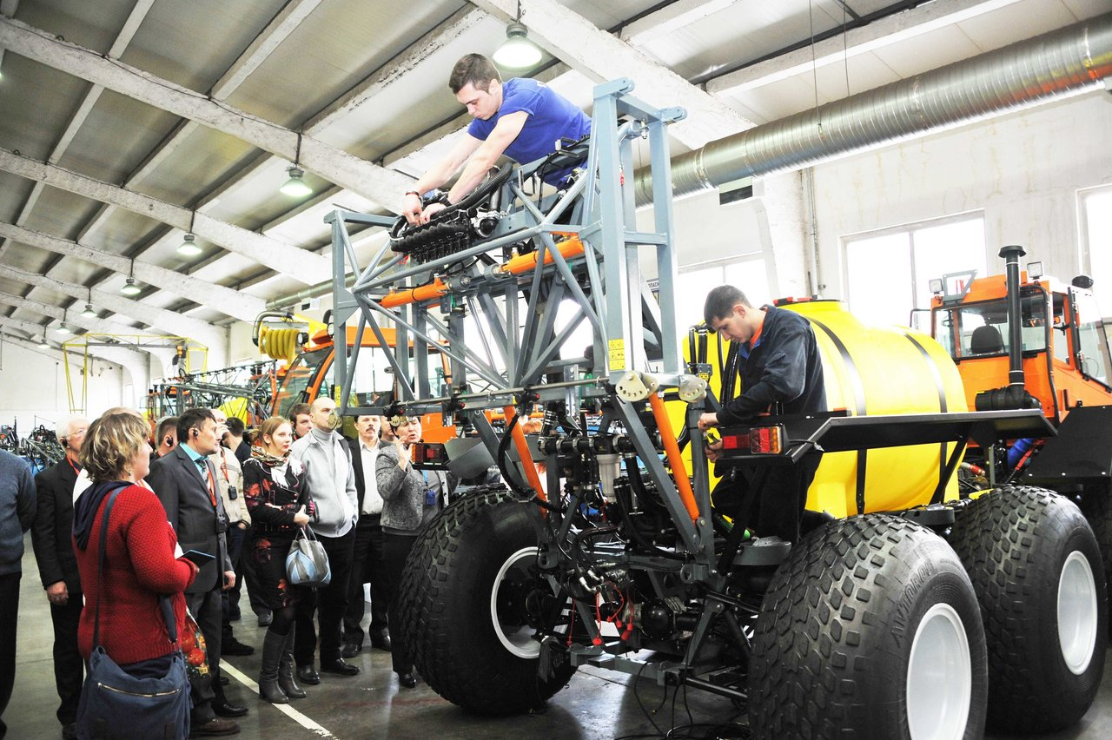

Компания "Пегас-Агро" создана в 1997 году и имеет уникальный опыт в создании наземной сельскохозяйственной техники, ее применении в агрохимических работах.
Высококвалифицированный персонал, современные методы проектирования и конструирования, автоматизированные станки и оборудование открывают широкие возможности опытного и серийного производства. Пегас-Агро имеет широкую конструкторскую и производственную базу для исследований и разработок в области транспортных средств высокой проходимости.
Основными направлениями деятельности фирмы являются производство самоходных опрыскивателей-разбрасывателей «Туман-1» и «Туман-2».

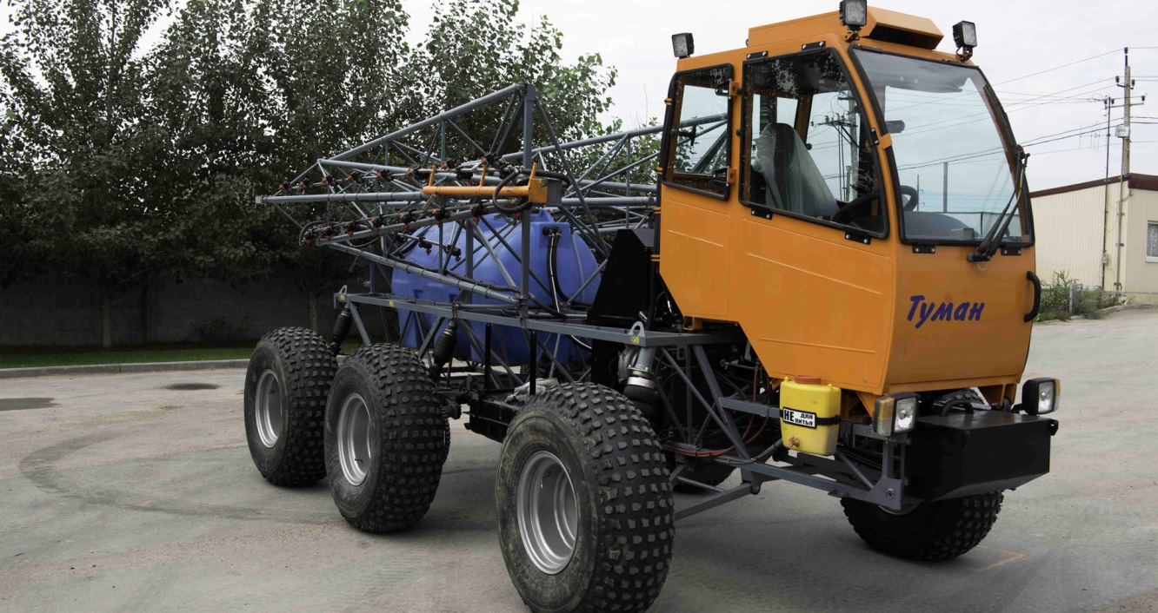

В феврале 2019 предприятие вошло в Национальный проект по повышению производительности труда. Цель данного проекта – увеличение эффективности производства и всего предприятия в целом. Для «Пегас-Агро» это отличная возможность стать более конкурентоспособными в современных условиях меняющегося рынка, что в свою очередь, является залогом стабильности для каждого сотрудника и предприятия в целом.
Гибкость и устойчивость, умение подстраиваться под требования клиентов и оперативно реагировать на изменения рынка, экономичность в использовании материальных, временных и человеческих ресурсов – главные требования к современному производству, вне зависимости от его масштаба. Реализация проекта по повышению производительности труда – это наш ответ на современные вызовы рынка.
В рамках проекта, как пилотные потоки, были выбраны самые сложные и «проблемные» процессы, это производство штанг «Туман 2», производство корпуса редуктора и производство деталей на участке механической обработки. Несколько выбранных направлений работы обусловлены разными «узкими местами», которые предстоит разрешить в ходе проекта в каждом процессе и возможностью проведения улучшений по различным направлениями работы, таким, как:
- планирование загрузки оборудования (механический участок);
- оптимизация производственной среды, стандартизация работ и выравнивание загрузки операторов (сварка штанг, сварочный цех);
- оптимизация потоков производства, заделов и логистики (производство корпуса редуктора).
Это дает возможность отработать сразу несколько различных инструментов бережливого производства и привлечь к проекту максимальное количество персонала.

ООО «Самарский Стройфарфор», 443528, Самарская область, Волжский район, поселок Стройкерамика, info@farphor.ru, +7 (846) 999-20-03
Предприятие одним из первых откликнулось на инициативу Президента РФ Владимира Путина и региональных властей и вошло в список участников приоритетной программы повышения производительности труда. Реализацию проекта на заводе 2 июля оценили эксперты ОНФ и представители профильных министерств.
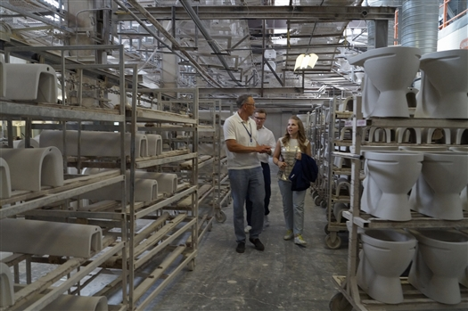
Фото: Фото предоставлено ООО "Самарский Стройфарфор"
Масштабная реконструкция
История "Самарского Стройфарфора" — это история непрерывного активного развития. Начавшись в 1941 году с эвакуации Славянского завода кислотоупорной керамики и производства автоизоляторов, она продолжилась после войны выпуском сантехнических изделий. В 2002 году было принято решение о запуске производства керамогранитной плитки, в начале 2004-го был выпущен первый квадратный метр продукции, а уже осенью объем выпуска превысил миллион квадратных метров.
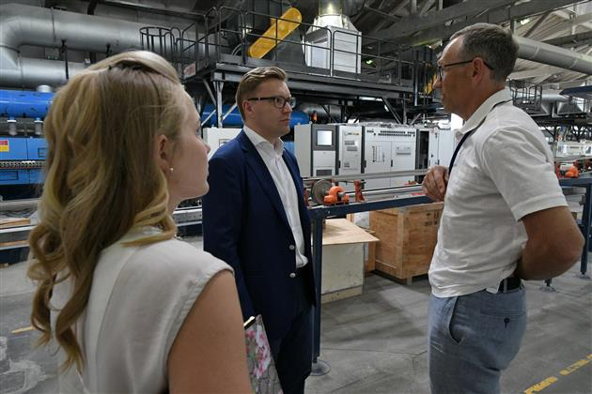
Сегодня продукция ООО "Самарский Стройфарфор" хорошо известна не только в регионе, но и за его пределами — качественный керамогранит (бренды Grasaro, KERRANOVA) и сантехника (бренды SANITA и SANITA LUXE) пользуются заслуженным спросом у всех категорий покупателей нескольких десятков городов РФ и соседних стран. Широкий ассортимент и неизменно высокое качество обеспечиваются как за счет контроля сырья, высокой квалификации сотрудников, так и современного технологического оборудования.
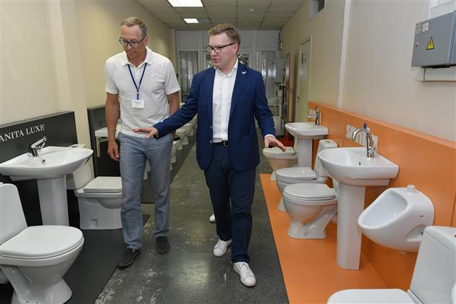
Завод не стоит на месте — здесь регулярно обновляют парк техники. Так, сейчас без остановки действующего производства здесь идет мощная реконструкция, которая уже в этом году позволит выпустить больше продукции, чем в 2017 году. Предприятие участвует в региональной программе повышения производительности труда. Ход ее реализации эксперты Общероссийского национального фронта и профильных министерств обсудили на выездном заседании на предприятии на этой неделе. Генеральный директор ООО "Самарский Стройфарфор" Павел Мисюля рассказал, что благодаря займам от фонда развития промышленности и участию в программе завод приобрел современное итальянское оборудование. Новый пресс весом в 130 тонн и новая печь длиной 145 метров позволят производить плитку размером 120×60 см и в общей сложности добавит заводу мощности 25% по производству керамогранита.
Сохранить рабочие места
При этом генеральный директор ООО "Самарский Стройфарфор" Павел Мисюля подчеркнул, что автоматизация и внедрение на предприятии новых технологий не означают сокращение штата сотрудников — наоборот, в ходе модернизации производства организуются новые рабочие места. "Новая технология не означает "меньше людей", она означает "больше мозговитых людей" и меньше тяжелого ручного труда. Сейчас мы увеличиваем мощности, но сотрудников при этом не сокращаем. В рамках производства керамогранита будет создано около 30 новых рабочих мест, и столько же — по сантехнике", — рассказал руководитель предприятия. Он отметил: для повышения эффективности и производительности труда рабочие загодя, еще на стадии монтажа знакомятся с новым оборудованием. "Зная, что в ближайшие годы им предстоит работать на этом оборудовании и зарабатывать деньги для своих семей, они лично контролируют качество сборки, для них это открытый процесс", — подчеркнул Павел Мисюля. По его словам, участие в программе производительности труда позволило вывести на новый уровень процесс профобучения сотрудников, что также отразилось на эффективности их работы.
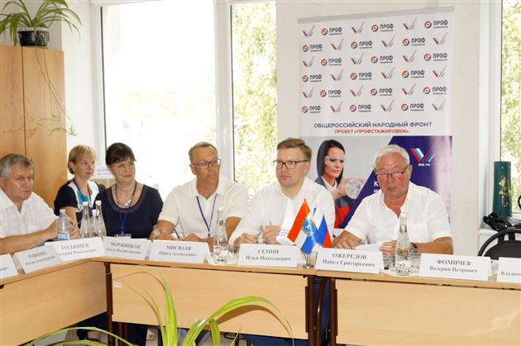
Немаловажной оказалась финансовая поддержка — из 523 миллионов рублей, требующихся на модернизацию производства керамогранита, 200 млн было выделено в рамках льготного займа. При реконструкции производства сантехники льготные займы также составили почти половину необходимой суммы — 157 млн из 364 млн. Остальные средства предприятие вложило самостоятельно.
Пример для подражания
Пройдя по цехам завода, эксперты ОНФ высоко оценили проводимую здесь модернизацию производства, организацию рабочих мест и качество продукции.
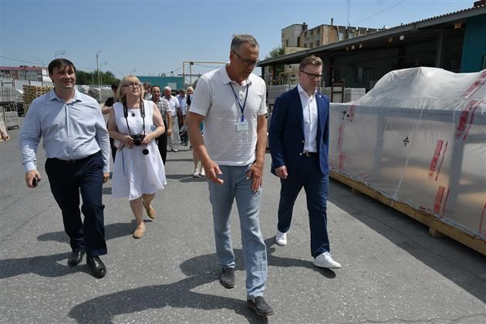
"Когда я посещаю такие заводы как "Самарский Стройфарфор", когда вижу производство реально очень качественной продукции, которая пользуется спросом, то я еще больше начинаю верить в будущее российской промышленности", — поделился впечатлениями координатор проекта ОНФ "Профстажировки" Илья Семин. Он отметил, что для ОНФ очень важно, каким образом происходит повышение производительности труда. "Есть два подхода, первый — завезти роботов и делать тот же объем продукции меньшим количеством людей. А второй — то что происходит на "Самарском Стройфарфоре": приобретать современное оборудование, сохранять или даже увеличивать количество рабочих мест, улучшать условия труда и в результате производить больше качественной продукции. Нам важно пропагандировать и развивать лучшие практики второго подхода, важно, чтобы предприятия, подключающиеся к программе повышения производительности труда в регионах, брали на вооружение именно такой опыт", — пояснил эксперт.
Сотрудники завода завершили обучение по программе «Лидеры производительности»
Программа специально разработана для предприятий, которые вступили в нацпроект «Производительность труда и поддержка занятости».
Программа обучения управленческих кадров «Лидеры производительности» стартовала в 2019 году. Она проводится Минэкономразвития России и Всероссийской академией внешней торговли. Всего в 2019 году организаторы планируют обучить свыше 3000 человек.
Курс обучения продолжался полгода и состоял из коротких очных модулей и дистанционных занятий. 200 участников знакомились с реальными кейсами российских и иностранных компаний, общались с лидерами различных отраслей и преподавателями-практиками, изучали экономику и организацию производства, культуру бережливого производства, управление изменениями и финансы. Итоговой работой стал проект повышения производительности труда на конкретном российском предприятии. По замыслу авторов программы, над выпускной работой трудилась команда, сформированная из специалистов разных областей – HR, маркетинг, производство, продажи, менеджмент.
Каждый участник «Лидеров производительности» после обучения вернулся на родное предприятие с багажом знаний и новыми идеями, как развивать компанию. Применение полученных знаний на производстве – самый важный и ответственный этап данного проекта.

ООО «Новел групп», 443532, Россия, Самарская обл, Волжский р-н, Преображенка с, Промышленная ул.,1 , +7 (846) 979-88-84, info@novel-gr.ru
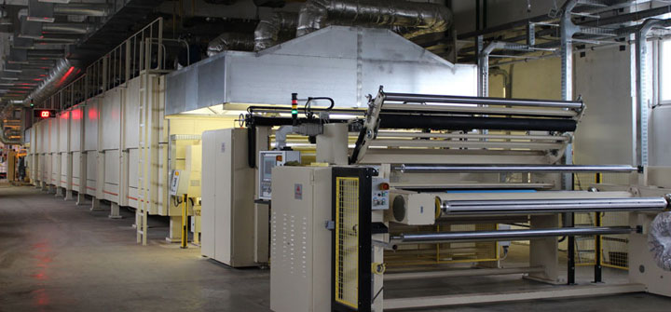

Компания Новел Групп является первым российским производителем фенольной бумаги (бумаги, пропитанной фенольными смолами), используемой для ламинирования фанеры с целью придания ей особых характеристик в качестве строительной опалубки, а также в производстве мебели, торгового и складского оборудования, в транспортном машиностроении.
Производство запущено в Самаре в 2012 году и рассчитано на выпуск 70 млн. кв. м. фенольной бумаги в год.
Предприятие производит продукцию на современном европейском оборудовании, имеем свою оснащенную лабораторию и ноу-хау в области фенольной пропитки.
ООО «Самарский завод слоистых пластиков», 443532, Самарская область, Волжский район, с. Преображенка, ул. Промышленная, 1-А Заезд с ул.Утевской, г.Самара, +7 (846) 207-77-00, info@arcoplastica.ru

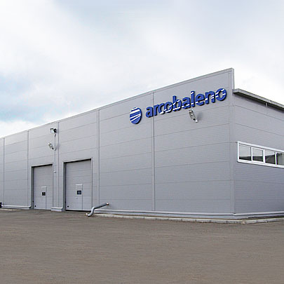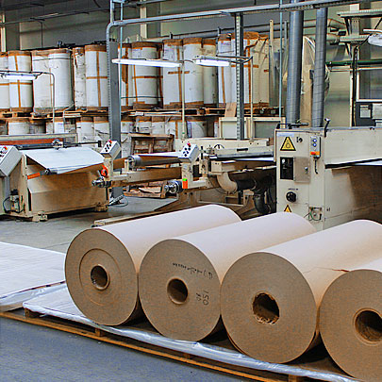
История СЗСП началась в 2006 году с разработки масштабного проекта по созданию на территории Самарской области производства декоративных бумажно-слоистых пластиков.
В 2007 году был заказан новый двухленточный пресс немецкой фирмы HYMMEN, производящий ДБСП методом непрерывного прессования.
К появлению нового продукта необходимо было подготовить рынок и отработать систему сбыта: руководством было принято решение размещать заказы на изготовление пластика CPL в Италии и предлагать его под собственной торговой маркой в России. В тот момент сразу встал вопрос о бренде. В выборе названия участвовали сотрудники предприятия, голосовали всем коллективом и из полутора десятков вариантов отдали предпочтение «аrcobaleno», что в переводе с итальянского означает «радуга».
В 2008 году пресс CPL HYMMEN был доставлен в Россию, тогда же была получена первая продукция.
В 2010 году собственниками было принято решение о приобретении земельного участка площадью 6 га в селе Преображенка Самарской области и строительство на его территории нового производственного корпуса площадью 3,3 тыс. кв. м.
В 2013 году предприятие переехало на новую производственную площадку.
Самарский завод слоистых пластиков — это современная клиентоориентированная компания, производящая декоративно бумажные слоистые пластики. Своей целью мы видим совершенствование продукции и развитие рынка ДБСП для удовлетворения растущей потребности людей в доступных износостойких и экологически чистых отделочных материалах.
Самарский завод слоистых пластиков — производитель постформируемого декоративного бумажно-слоистого пластика под ТМ «arcobaleno». Пластик производится в Самаре на современном немецком оборудовании. На сегодняшний момент коллекция насчитывает более 130 декоров в стандартной складской программе. Основа капитала Самарского завода слоистых пластиков — люди. Руководство предприятия изначально нацеливалось на создание профессиональной работоспособной команды, и сейчас на заводе трудится сплоченный молодой коллектив, средний возраст которого — 35,5 лет. Хорошие условия труда и достойное вознаграждение привлекают высококвалифицированный персонал. Сотрудники завода любят предприятие и связывают с ним свои планы на будущее, о чем свидетельствуют показатели статистики: 70% сотрудников СЗСП работают на предприятии более 5 лет.

ООО «Кухмастер», 443528, ул. Производственная, стр. 8, пгт. Стройкерамика, Волжский район, Самарская область,8 (846) 201 44 44
info@kuhmaster.com
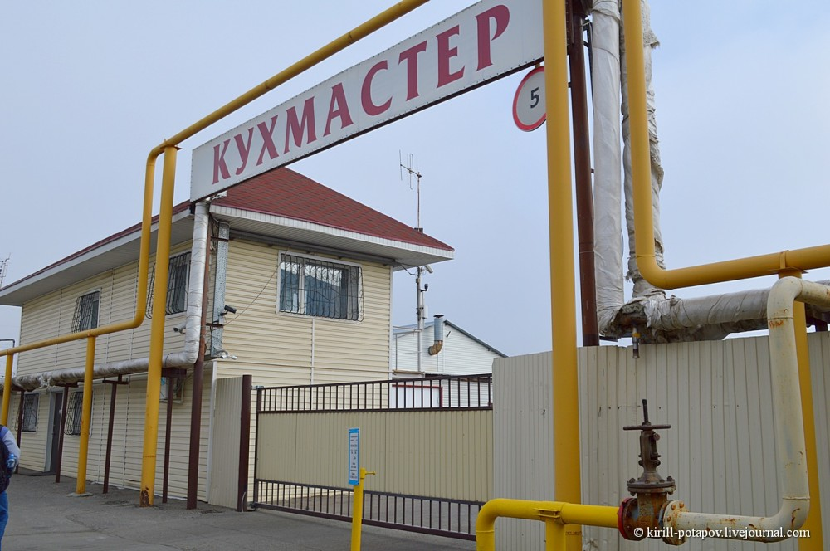
«Кухмастер» - крупная российская компания по производству томатной, овощной и кондитерской продукции, почти 20 лет радует жителей и гостей России, СНГ, ближнего и дальнего зарубежья вкусной продукцией.
Когда-то, в уже далеком 1999 году, все началось с производства кетчупов, томатной пасты и соусов под ТМ «Элита». Соусы до сих пор продаются и пользуются большой популярностью у покупателей.
В 2004 году компания прошла ребрендинг и стала «Кухмастером». Почему выбрали именно это название? К тому времени сложилось четкое представление о том, что необходимо делать в перспективе. Стало тесно в прежних рамках, и было решено профессионально заняться развитием потребительского вкуса, что и нашло отражение в принятом тогда же официальном слогане и логотипе - «Кухмастер» - Профессионал вкуса». Действительно, кто, кроме профи высокого класса от кулинарного искусства может предложить оригинальный рецепт с идеально подобранными ингредиентами?
Продолжая производство привычных и любимых всеми соусов, таких как «Шашлычный», «Томатный», «Краснодарский», компания, конечно же планировала перейти на уровень «высокой кухни». Что и реализовали, спустя непродолжительное время. Мечты сбываются, рано или поздно…
В 2007 году «Кухмастер» начал выпуск томатных соусов, имеющих сложный состав, в знаменитой стеклянной фирменной бутылке: «Итальянский», «Креольский», «Татарский», «Ткемали», «Сацебели» и конечно же, классический «Томатный». Оригинальные рецепты, запоминающийся упоительный вкус произвели неизгладимое впечатление на публику. Они мгновенно нашли своих преданных почитателей, армия которых увеличивается день ото дня.
В этом же году было запущено производство печенья. Почему было выбрано именно кондитерское направление? Потому что это вкусно и востребовано!
Дальше – больше! Кроме томатной пасты, соусов и кетчупов, коллекция ТМ «Кухмастер» пополнялась горчицей, аджикой, кабачковой икрой, пассатой, тыквенным и тыквенно-морковным нектаром – все, что улучшает вкус блюд, пробуждает аппетит, повышает настроение, и главное – полезно для здоровья!
Сегодня ассортимент составляет более 100 наименований, а продукцию под брендом «КУХМАСТЕР» знают и любят уже более чем в 70 регионах России, в Казахстане, Белоруссии, Армении.
При производстве томатной и овощной продукции используются овощи, выращенные в России. Собственные поля и перерабатывающий комплекс в Волгоградской области полностью обеспечивают потребность в томатах, прочие ингредиенты закупаются в российских сельскохозяйственных предприятиях.
Импортозамещение является одним из лидирующих направлений современной российской экономики. Агрохолдинг «Кухмастер» на деле поддерживает решение стратегически важной общенациональной задачи, используя собственное сырье и сырье, полученное от отечественных производителей.

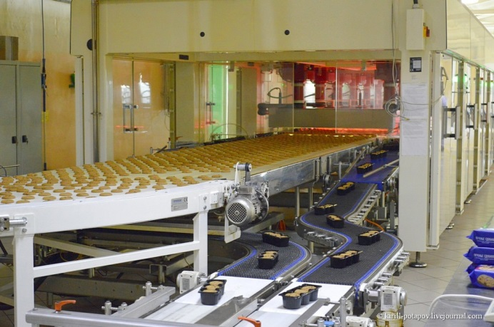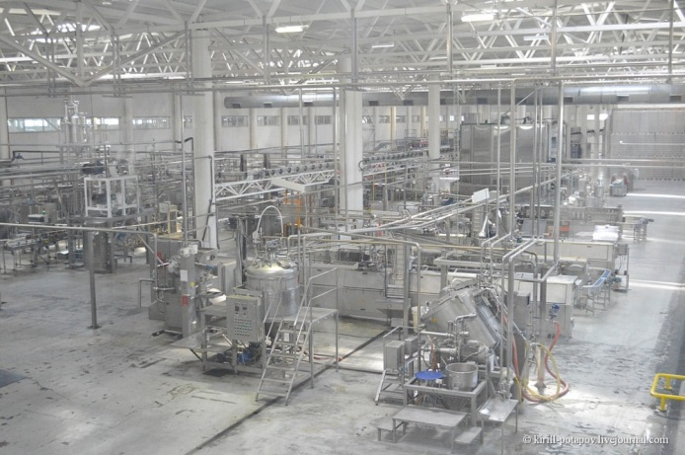
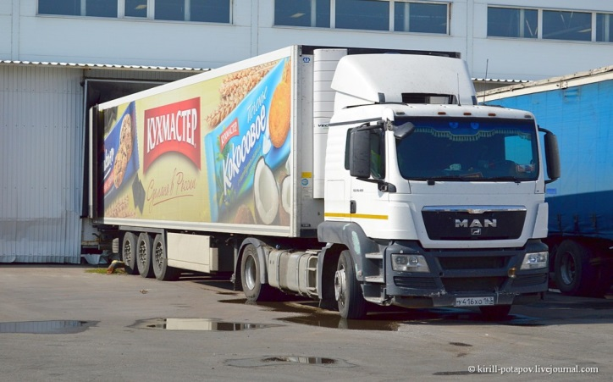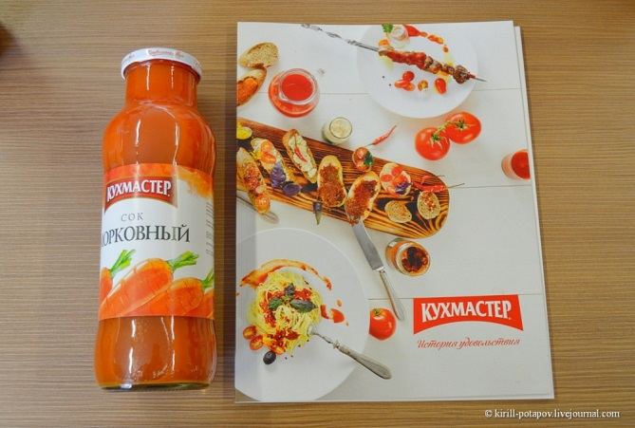

ООО «Техкомплекс», 443548, Самарская область, Волжский район, поселок Смышляевка, ул.Механиков, д 24

Завод по ремонту подвижного состава ООО «Техкомплекс» был создан в июле 2008 г. на базе производственного комплекса Смышляевского завода по ремонту подвижного состава, приобретенного у ОАО «РЖД».
Завод расположен в промышленной зоне, которая находится в 10 км от г. Самары. Общая площадь территории составляет 39,7 га.
Завод по ремонту подвижного состава ООО «Техкомплекс» в Самарской области – крупнейшее предприятие в регионе, предоставляющее полный спектр услуг по ремонту подвижного состава. В частности: различные виды ремонта колесных пар, деповской и капитальный ремонт грузовых вагонов.
Завод находится на Куйбышевской железной дороге – одной из старейших магистралей нашей страны, по которой идет грузопоток из Европейской части в Сибирь, на Дальний Восток, а также на юг России и обратно. Предприятие, расположенное на пересечении многочисленных грузопотоков, – мощное конкурентное преимущество нашей организации, которое позволяет нам совершенствовать практики, находить более качественные решения. Уже несколько десятилетий услугами завода пользуются ведущие логистические и добывающие компании России.
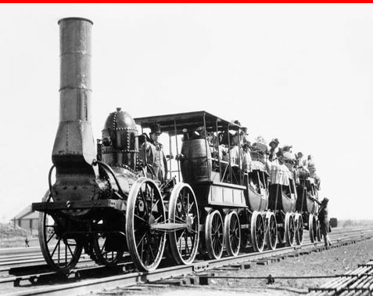
Команда завода – специалисты, которые отлично разбираются в специфике производства и обладают большим опытом работы в инфраструктуре РЖД.
Деятельность завода по ремонту подвижного состава ООО «Техкомплекс» осуществляется на базе цехов:
цех колесных пар с годовой мощностью до 30 000 ед.;
цех деповского и капитального ремонта грузовых вагонов мощность до 4 000 вагонов в год;
ремонтно-механический цех, в котором изготавливаются различные виды нестандартного оборудования;
вагоностроительный цех.
ОСНОВНЫЕ НАПРАВЛЕНИЯ:
-Ремонт подвижного состава
«Техкомлекс» - завод по ремонту подвижного состава, входящий в группу компаний «НефтеТрансСервис», является крупнейшим высокотехнологичным вагоноремонтным предприятием, обладающим большим опытом в области ремонта и обслуживания грузовых железнодорожных вагонов. Использование высокотехнологичного оборудования, постоянное наличие запасных узлов и деталей позволяет не только предлагать клиентам полный комплекс соответствующих услуг высокого качества, но и удерживать лидирующие позиции в своей отрасли.
«Техкомплекс» оказывает услуги по проведению деповского и капитального ремонта следующих типов подвижного состава:
цистерн для перевозки нефти и нефтепродуктов;
цистерн для перевозки сжиженных углеводородных газов;
полувагонов;
крытых вагонов;
платформ;
вагонов-хопперов.
Высокий уровень профессионализма сотрудников предприятия и использование современного оборудования позволяет производить ремонт любой сложности, сокращая расходы и минимизируя временные затраты компании-заказчика.
Основным критерием качества наших работ при плановых ремонтах является гарантия предприятия на исправную работу грузовых вагонов, их узлов и деталей до следующего планового ремонта (считая от даты выписки уведомления об окончании ремонта, при соблюдении правил эксплуатации вагонов).
-Производство и ремонт колесных пар
Собственный цех колесных пар общей площадью более 12 тыс. кв. метров, оснащенный современным оборудованием, имеет производственную мощность до 30 тыс. единиц колесных пар в год.
Цех колесных пар оснащен полным комплексом высокотехнологичного оборудования:
прессовое; колёсотокарное; грузоподъёмное оборудование; электронные приборы контроля и регистрации параметров элементов осей, колёс и деталей буксовых узлов средствами неразрушающего контроля и диагностики.
В настоящее время «Техкомплекс» осуществляет следующие виды операций:
производство колесных пар нового формирования РУ-1Ш (НОНК);
производство колесных пар с новыми цельнокатаными колесами (СОНК);
ремонт колесных пар с заменой цельнокатаных колес;
производство полного освидетельствования колесных пар с обточкой по кругу катания.
Вся продукция завода сертифицирована и соответствует действующим нормативным требованиям.
Доставка колесных пар в/из ремонта осуществляется:
полувагонами в собственности «НефтеТрансСервиса» по 34-46 колесных пар в вагоне; автомобильным транспортом по 14-16 колесных пар.
-Производство полувагонов
Вагоносборочный цех филиала ООО « Техкомплекс» в Самарской области представляет собой капитально отремонтированные отапливаемые цеха.
Общая площадь вагоносборочного цеха составляет 12 690 м2.
В цеху есть внутренние железнодорожные пути, которые соединены с разветвленной сетью путей не общего пользования на территории предприятия, примыкающих к ст. Смышляевка Куйбышевской ж.д.
Цех располагается в высокой зоне главного корпуса и в трех пролетах низкой зоны главного корпуса. Оснащен приточно-вытяжной вентиляцией и светодиодным освещением.
Высокая зона:
В 2011 г. в высокой зоне цеха установлено оборудование для сборки кузова полувагона модели 12-1704-04, состоящее из высокопроизводительного стенда сборки и сварки кузова вагона и сварочного кантователя для сварки кузова фирмы ООО НПФ «Техвагонмаш».
Грузоподъёмное оборудование состоит из 2-х мостовых кранов Q -50/10 т. Вертикальное расстояние до кранов в высокой зоне составляет 14 м.
Низкая зона:
В трёх пролётах низкой зоны установлено следующее оборудование:
Оборудование для раскроя металла плазмой фирмы ESAB «Cambirc»
Стенд для сборки и сварки рамы вагона
Кантователь для сварки рамы
Поточные линии для сборки и сварки шкворневых, промежуточных, концевых балок фирмы ООО НПФ «Техвагонмаш»
Также оборудованы следующие участки:
1. Сборка, сварка, клёпка хребтовой балки. Сварочные работы выполняются полуавтоматами Vs 5000-2 фирмы Фрониус.
2. Сборка, разборка, ремонт тележки вагона автоматизированный участок СРС -18-100
3. Сборка, сварка боковых и торцевых стен кузова вагона
4. Неразрушающий контроль боковых рам, надрессорных балок, других узлов тележки и деталей вагона
5. Автоконтрольный пункт с установленными стендами фирмы «Тормо», где осуществляется проверка и ремонт тормозного оборудования вагона
6. Окраска вагонов
7. Централизованная станция газификации для проведения сварочных работ в среде защитных газов (в процессе завершения строительства)
8. Установлено другое металлообрабатывающие и технологическое оборудование
Грузоподъёмное оборудование состоит из 6 мостовых кранов различной грузоподъёмности, прошедших капитальный ремонт и модернизацию электрооборудования.

ООО "АБЗ-1"
Преображенка, Самарская обл., 443532, Тел.: +7 (846) 230-02-77
Tел./факс: +7 (846) 302-45-69, e-mail: zavod@abz1.com
Директор Лялин Алексей Васильевич

ПРОДУКЦИЯ:
-Щебеночно-мастичный асфальтобетон
Щебеночно-мастичная асфальтобетонная смесь
ЩМА -10, ЩМА-15, ЩМА-20 (многощебенистые смеси, содержание щебня до 80%)
Щебеночно-мастичная асфальтобетонная смесь на ПБВ (в качестве вяжущего используется полимерно-битумное вяжущее)
Щебеночно-мастичная асфальтобетонная смесь ЩМА-10, ЩМА-15, ЩМА-20 (многощебенистые смеси, содержание щебня до 80%)
-Полимерно битумное вяжущее
ПБВ 60
ПБВ 90
-Горячие асфальтобетонные смеси
Для устройства верхнего слоя основания или нижнего слоя дорожного покрытия:
1) Асфальтобетонная смесь крупнозернистая пористая марка I, II (содержание щебня от 40-60%)
2) Асфальтобетонная смесь крупнозернистая плотная тип Б марка I,II (содержание щебня от 40-50%)
3) Асфальтобетонная смесь крупнозернистая плотная тип А марка I,II (содержание щебня от 50-60%)
Для устройства верхнего слоя дорожного покрытия:
1) Мелкозернистая плотная асфальтобетонная смесь тип В марка II, III, (содержание щебня от 30-40%)
2) Мелкозернистая плотная асфальтобетонная смесь тип Б марка I,II, III (содержание щебня от 40-50%)
3) Мелкозернистая плотная асфальтобетонная смесь тип А марка I, II (содержание щебня от 50-60%)
Для устройства верхнего слоя покрытия тротуаров, отмостков, кровли зданий:
1) Песчаная плотная асфальтобетонная смесь тип Д марка II,III
2) Песчаная плотная асфальтобетонная смесь тип Г марка II
3) Холодная песчаная асфальтобетонная смесь тип Дх марка II
4) Холодная песчаная асфальтобетонная смесь тип Гх марка II

-Литой асфальтобетон
Для устройства покрытий на автомобильных дорогах, мостовых сооружениях, трамвайных путях, а также для производства ямочного ремонта:
1) Литая асфальтобетонная смесь тип I, тип II
2) Литая асфальтобетонная смесь на полимерно-битумном вяжущем (ПБВ) тип I, тип II
Для устройства покрытий пешеходных и велосипедных дорожек, тротуаров:
Литая асфальтобетонная смесь тип III

-Щебеночно-мастичный асфальтобетон
Щебеночно-мастичная асфальтобетонная смесь
1) ЩМА -10, ЩМА-15, ЩМА-20 (многощебенистые смеси, содержание щебня до 80%)
Щебеночно-мастичная асфальтобетонная смесь на ПБВ (в качестве вяжущего используется полимерно-битумное вяжущее)
Щебеночно-мастичная асфальтобетонная смесь ЩМА-10, ЩМА-15, ЩМА-20 (многощебенистые смеси, содержание щебня до 80%)

-Минеральный порошок
Минеральный порошок из карбонатных горных пород, применяется в качестве компонента асфальтобетонных смесей и других видов органоминеральных, а также щебеночно-мастичных смесей:
1) МП-I по ГОСТ Р 52129-2003
2) МП-II по ГОСТ 32761-2014

УСЛУГИ:
-Лабораторный контроль асфальтобетонов
-Лабораторный контроль бетонов
-Лабораторный контроль инертных материалов
-Проектирование бетонных смесей
-Проектирование асфальтобетонных смесей
-Испытание грунтов
-Доставка материалов

